|  |  |  |  |
| --- | --- | --- | --- |
| **COLEGIO PSICOPEDAGÓGICO EL ARTE DEL SABER**  **GUÍA VIRTUAL NOTA ESCOLAR** | | | |
| **ASIGNATURA: SOCIALES**  **SEMANA 14** | **GRADO: III**  **GUIA 1** | **PERIODO: II** | **FECHA: ENTREGA**  **ABRIL 24 DE 2020** |

**NOMBRE DEL ESTUDIANTE:** <https://www.youtube.com/watch?v=hygV779sG9g>

**Región Andina**

Está comprendida por los departamentos de Antioquia, Boyacá, Caldas, Cundinamarca, Huila, Norte de Santander, Quindío, Risaralda, Santander y Tolima.

La cordillera de Los Andes recorre Suramérica de Sur a Norte, al llegar a Colombia, en el Macizo Colombiano, se divide en tres ramas que se denominan Cordillera Occidental, Cordillera Central y Cordillera Oriental, las cuales recorren a Colombia de Sur a Norte formando La Región Andina.

1. Escribe los departamentos de la Región Andina.

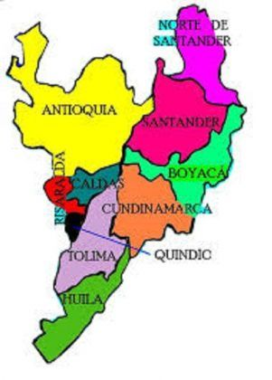

**Región pacífica de Colombia**

Es una de las cinco grandes regiones naturales del país, la cual recibe su nombre por encontrarse adyacente al Océano Pacífico. Entre todas las regiones naturales de Colombia, la región pacífica es la que ocupa la mayor parte del oeste del país.

La región es extremadamente rica en lo que a naturaleza respecta, siendo una de las regiones naturales con más biodiversidad no solo en Colombia, sino en todo el mundo.

1. De acuerdo al vídeo escribe con tus propias palabras quienes eran los mulatos.

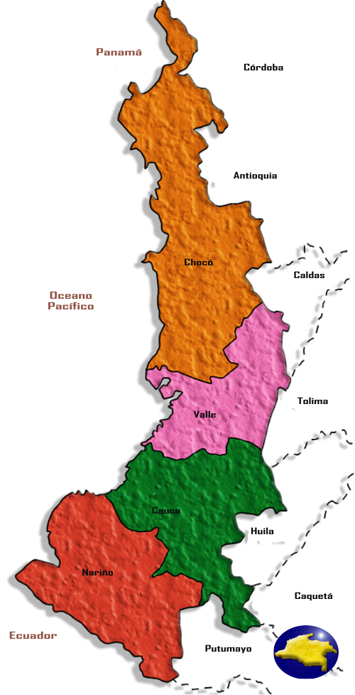

**La** **región Amazónica de Colombia**

También conocida como Amazonía, es una de las siete regiones naturales más importantes de Colombia. Se ubica al sur del país, y limita al norte con las [regiones Andina](https://www.lifeder.com/clima-region-andina-colombia/) y [Orinoquía](https://www.lifeder.com/caracteristicas-region-orinoquia/), al este con Venezuela, al suroeste con Brasil, al sur con el Perú y al sureste con Ecuador. Comprende los departamentos de Amazonas, Caquetá, Guainía, Guaviare, Putumayo y Vaupés.

1. Realiza dos dibujos que representen la economía de la región amazónica.

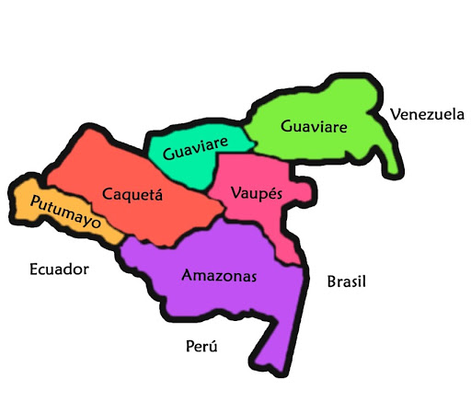

1. Dibujar las tres regiones naturales de Colombia Andina, Pacifica y Amazónica.

* Realiza las actividades en tu cuaderno bien hermosas. Cuidemos el medio ambiente

## Tomarle las fotos al cuaderno con la actividad y enviarlas a mi correo [mimundocas@gmail.com](mailto:mimundocas@gmail.com),

* Muchas gracias papitos por su colaboración y a ustedes mis niños con la bendición de Dios pronto nos veremos. Besos

## 